Μάχη Γνώσεων

Ομάδα 19:
Αλεξάνδρα Νεστορούδη 5288
Ιωάννης Αργυρόπουλος 5254
Πολυξένη Ζαχάρη 5270
Τσεσμετζίδου Παναγιώτα 5458
Εμμανουηλίδου Δήμητρα 5463

Εκπαιδευτικοί στόχοι:
Να θυμούνται και να εξιστορούν τα συμβάντα που πήραν μέρος κατά τις χρονολογικές περιόδους του μεσαίωνα και του νεότερου κόσμου και να λύνουν σωστά τις ασκήσεις που τους ανατίθενται πάνω στο θέμα αυτό.

Γνωστικό Αντικείμενο:
Ιστορία του Μεσαιωνικού και του Νεότερου κόσμου (Εικονομαχία, Διαφωτισμός και άλλα σημαντικά γεγονότα)

Παρουσίαση Παιχνιδιού:
Το παιχνίδι είναι απομίμηση της κλασικής Μονόπολης, απλά με κάποιες διαφορές. Αρχικά, το ταμπλό είναι μικρότερο και παίζεται από 2 μέχρι 4 παίχτες. Στην αφετηρία υπάρχει το QR Code του βιβλίου στον ARtutor, που θα πρέπει οι παίχτες να σκανάρουν με την εφαρμογή. Έχει λιγότερες κάρτες, οι οποίες, όμως, έχουν από διάφορες ερωτήσεις, που θα πρέπει να απαντήσουν, ή πληροφορίες, που θα πρέπει να θυμούνται για να ολοκληρώσουν τον γύρο τους. Συγκεκριμένα, κάθε κάρτα θα έχει από μία εικόνα την οποία θα σκανάρει με την εφαρμογή του ARtutor, για να βγουν οι συγκεκριμένες πληροφορίες ή ερωτήσεις. Αντί για λεφτά υπάρχουν οι “στρατιώτες”, που βοηθάνε για την απελευθέρωση του παίχτη από την φυλακή. Δεν υπάρχουν πόλεις για να κατακτήσει ο παίχτης, οπότε νικητής θα είναι αυτός που θα ολοκληρώσει πρώτος 3 γύρους.
Στην αρχή θα έχουν όλοι από τον ίδιο αριθμό στρατιωτών (1). Ανάλογα την ζαριά που θα φέρει ο παίχτης, θα μετακινεί το πιόνι τόσες θέσεις. Όταν πέσει πάνω στα κουτάκια, θα τραβήξει μία τυχαία κάρτα. Η κάρτα αυτή μπορεί να έχει κάποια ερώτηση ή κάποια πληροφορία μόλις την σκανάρει με την εφαρμογή του ARtutor. Αν τύχει ερώτηση, θα πρέπει να απαντήσει εκείνη την στιγμή. Αν είναι λάθος, θα πάει στην φυλακή και θα μείνει εκεί μέχρι να βρει την σωστή απάντηση ή μέχρι να δώσει έναν στρατιώτη του. Αν είναι σωστή η απάντησή του, θα πάρει συν έναν στρατιώτη. Αν τύχει πληροφορία, θα πρέπει να την θυμάται μέχρι να φτάσει στην αρχή του ταμπλό. Μόλις φτάσει εκεί, θα πρέπει να πει απ’ έξω αυτή την πληροφορία. Αν την πει σωστά, προχωράει, αλλιώς θα πάει στην φυλακή και δεν μετράει ο γύρος που έκανε.

Φωτογραφίες:
Στρατιώτες, πιόνια και ζάρια
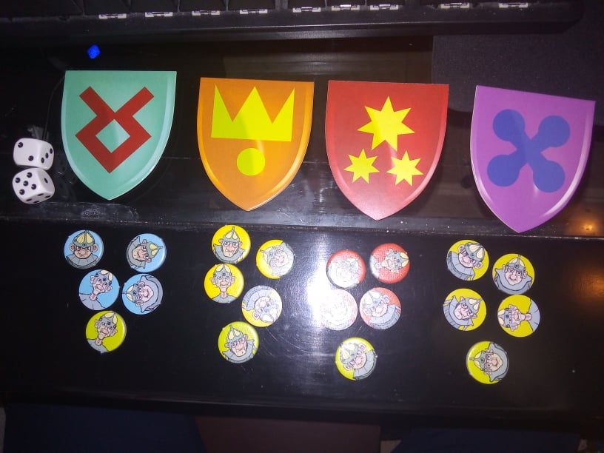
Το βιβλίο στον ARtutor και οι επαυξήσεις:
Το βιβλίο:
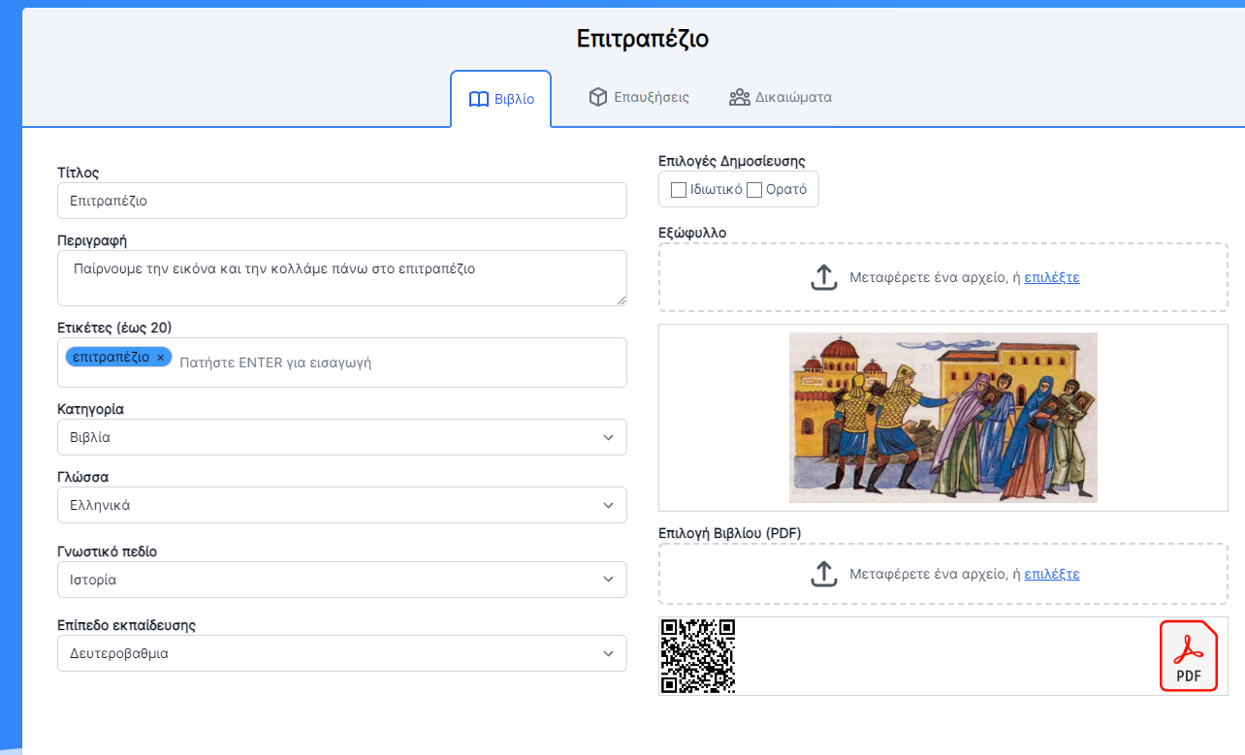
Ή
Επαυξήσεις:
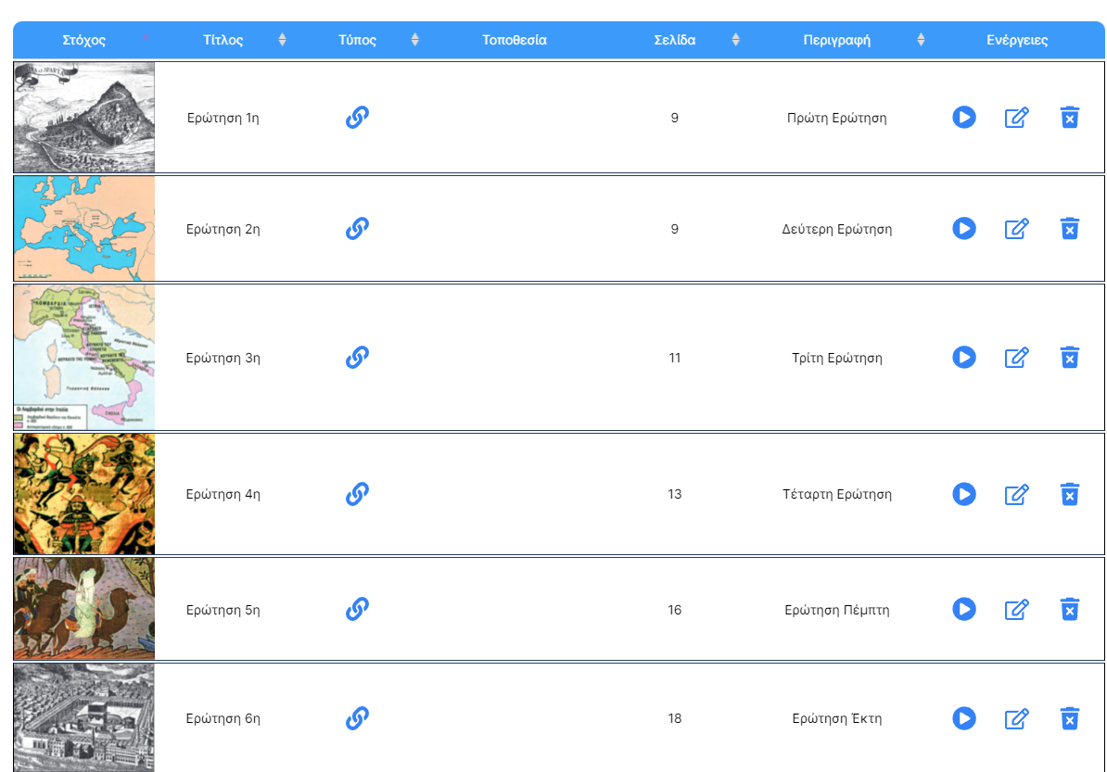
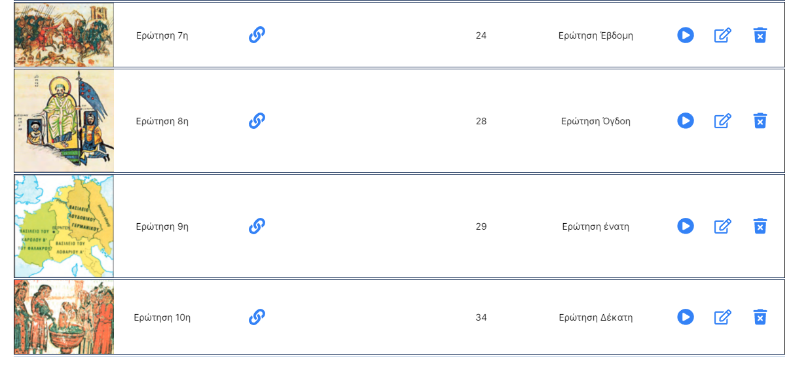
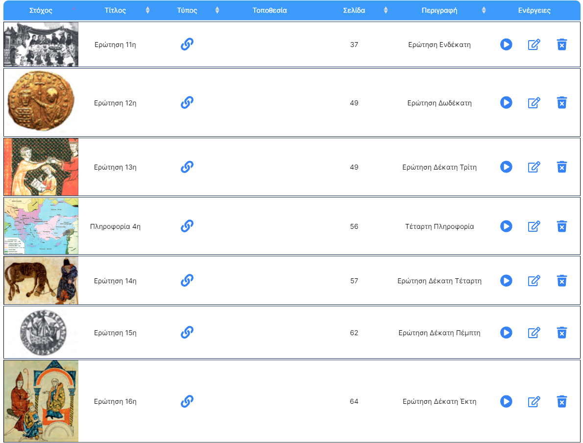
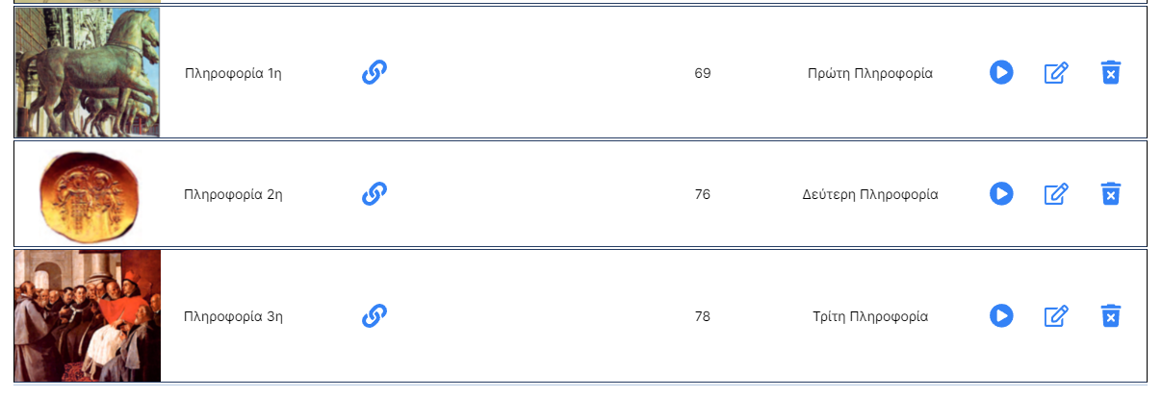
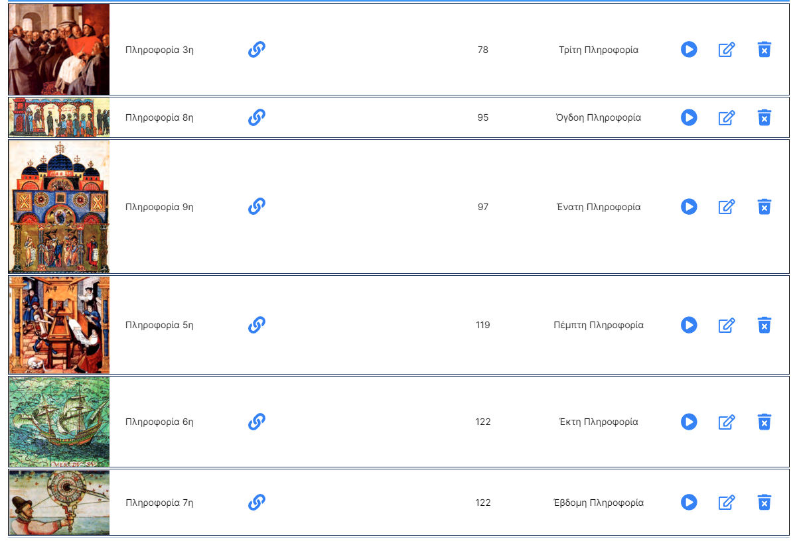

Θεωρητική Τεκμηρίωση:
Το παιχνίδι ακολουθεί τις αρχές της συμπεριφοριστικής μάθησης. Συγκεκριμένα, τα παιδιά μαθαίνουν, με την συμμετοχή τους και με την επαλήθευση των απαντήσεών τους στις ερωτήσεις, τα πιο σημαντικά κομμάτια της ιστορίας του Μεσαίωνα που εμφανίζονται κατά την διάρκεια του παιχνιδιού.
Λειτουργεί, επίσης, και ως σχεδιασμένη διδασκαλία. Αυτό γιατί παρουσιάζονται οι ερωτήσει και οι πληροφορίες στα παιδιά και για να προχωρήσουν παρακάτω απαιτείται απάντηση από τους ίδιους.
Είναι επίσης και σαν διδακτική μηχανή. Συγκεκριμένα, με την σωστή απάντηση μιας ερώτησης, ο μαθητής επιβραβεύεται με το να πάρει έναν στρατιώτη. Αν απαντήσει λάθος, τιμωρείται και πηγαίνει στην φυλακή χάνοντας έτσι τον γύρο που έκανε.
Έτσι, τα παιδιά, με το συγκεκριμένο παιχνίδι, μαθαίνουν κυρίως με το συμπεριφορισμό.

Περιορισμοί - Προβλήματα - Προκλήσεις:
Το μόνο πρόβλημα είναι ότι το παιχνίδι δεν είναι μεγάλης διάρκειας, αλλά αυτό δεν το εμποδίζει από το να πετύχει τους στόχους που έχουμε αναθέσει.
Στην δημιουργία του παιχνιδιού το μόνο πρόβλημα που αντιμετωπίσαμε είναι στη δημιουργία του ταμπλό, καθώς δεν ξέραμε τις διαστάσεις και δεν έβγαιναν τα κουτάκια σωστά.

Συμπεράσματα:
Το συγκεκριμένο παιχνίδι μπορεί να είναι μικρής διάρκειας ή και μεγάλης δυσκολίας, αλλά οι παίχτες θα μάθουν πολλά για την ιστορία του μεσαιωνικού και του νεότερου κόσμου. Αυτό γίνεται εφικτό κυρίως με την χρήση του ARtutor, καθώς αυτό είναι που εμφανίζει τις ερωτήσεις και τις πληροφορίες που πρέπει να απαντήσουν ή να θυμούνται οι παίχτες.

